Naravoslovje 24.4.in 6.5. 2020– snov dveh šolskih ur – 7.b

Rešitve dveh včerajšnjih nalog.

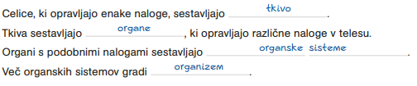

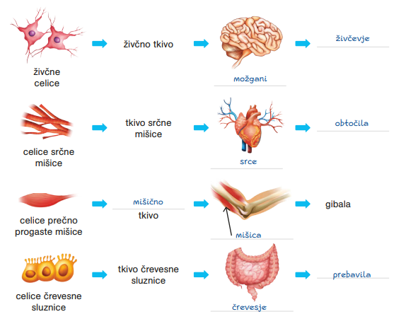

Naloga rešite: Kaj predstavljajo spodnje tri slike. Razloži.

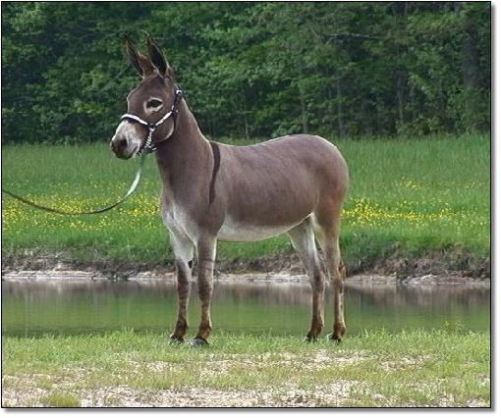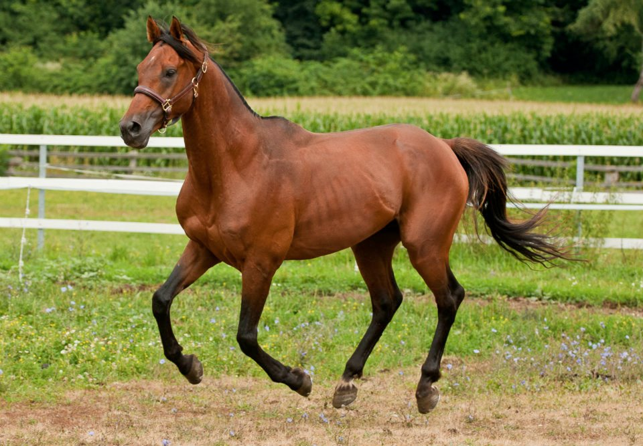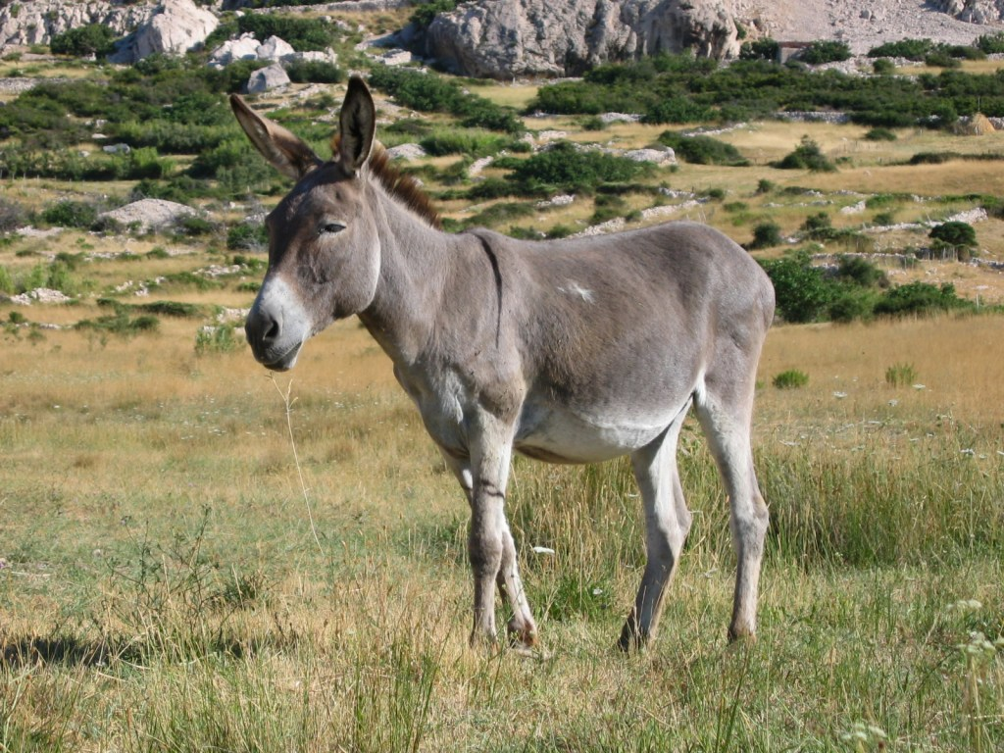

Nova snov: pri tej snovi ni potrebno prepisovati slik, saj bi jih tudi v šoli dobili natisnjene. Če lahko jih skopirajte in prilepite. Besedilo pa napišite poleg.

Napišete naslov: SPUŽVE

Zapišite snov v zvezek:

So mnogocelični **organizmi brez pravih tkiv in organov**. Predvidevajo, da so se razvile iz bičkarjev ovratničarjev – vrste praživali.

**Naprej iz njih naj se ne bi razvila nobena skupina in so stranska veja**.

Imajo značilen sistem kanalčkov in votlinic skozi katere se pretaka voda. Natančno si oglej in skopiraj ali preriši spodnjo sliko.

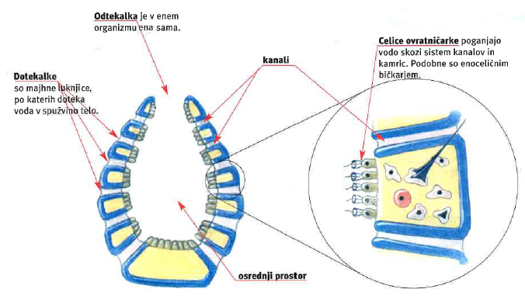

Vodo poganjajo celice ovratničarke, ki prebavljajo hrano, v njih pa poteka tudi dihanje – glej sliko.

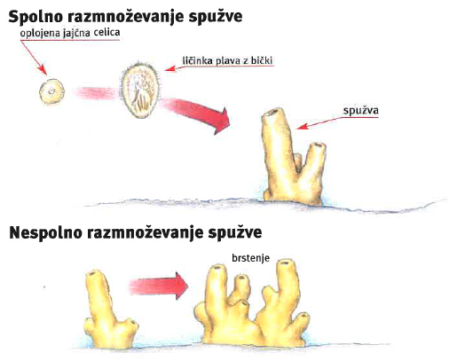

Spužve se **razmnožujejo spolno in nespolno** – oglej in skiciraj ali skopiraj sliki. Spolno poteka iz jajčeca, ličinke in iz nje se razvije odrasla spužva.

Nespolno pa poteka z brstenjem – vzbrsti nova spužva.

Naloga: V literaturi poišči in skiciraj spodnje spužve: žveplenjača, morska pomaranča, zobčasta spužva.

Sedaj smo zaključili z nepravimi mnogoceličarji spužvami.

Zapišite vso razlago v zvezek: PRAVI MNOGOCELIČARJI: imajo že prava tkiva in organe, celice so specializirane za opravljane določene naloge (izmenjava plinov, prenos informacij, trdnost, izločanje……).

Prvi MNOGOCELIČARJI SO NEČLENARJI. Ime so dobili zato, ker imajo telo NEČLENJENO. Poznamo štiri skupine NEČLENARJEV:

1. PLOSKI ČRVI,
2. VALJASTI ČRVI,
3. OŽIGALKARJI in
4. MEHKUŽCI

Najprej bomo pogledali ploske črve.

1. PLOSKI ČRVI,

Za njih na splošno velja da *so*

* *prosto živeči ali zajedavci;*
* *Zakrnele imajo nekatere organske sisteme – prebavila (slabše razvita prebavila).*
* *Imajo razvite organe, kar pomeni da so bolj razviti.*

*Ploskavci so vrtinčarji, sesači in trakulje.*

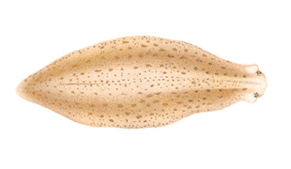

1.a VRTINČARJI: imajo omigetalčeno kožo (po površini imajo migetalke kot paramecij), ustno zadnjična odprtina (vse v enem!) , so dvobočno somerni ( TO POMENI DA JE LEVA IN DESNA STRAN TELESA ENAKA NA ZUNAJ (POJASNILO- tudi človek ima telo dvobočno somerno).

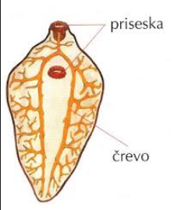

1.b SESAČI: primer sesača je metljaj – zajedalski organizem. Imajo priseska s katerimi se pripenjajo na gostitelja. Imajo slabo razvita prebavila, saj hrano odvzemajo gostitelju.

Oglej si kratek posnetek, kako izgleda veliki metljaj v jetrih krave: <https://slv.gurushealth.ru/miscellanea/medicine/28838-fasciolasis-2.html>

V zvezek skicirajte ali skopirajte razvojni krog metljaja – oglejte in razložite si kako se razvije v organizmih. Glej naprej…

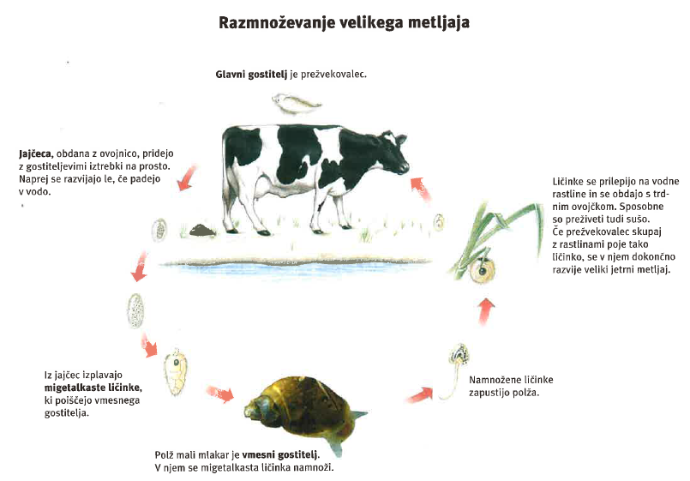

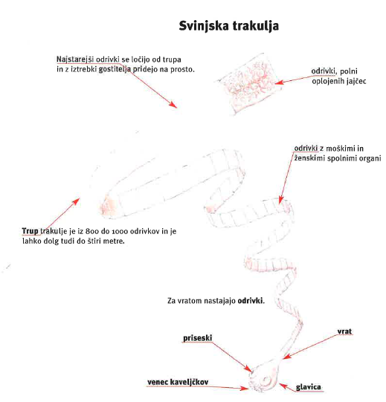

1.c TRAKULJE : **Skopirajte desno sliko in si poglejte njeno zgradbo.**

Kaj ima na glavi: _____________________

Kaj je za vratom in koliko teh delov je v odrasli trakulji? ____________________

Kaj je v odrivkih? ____________________

Na spodnji povezavi si oglej življenjski krog trakulje.

<https://eucbeniki.sio.si/nar7/2021/index3.html>

Spodnjo sliko prilepite v zvezek in jo opišite z besedilom iz animacije, ki ste jo videli na zgornji povezavi, da boste razumeli kako se razvija svinja.

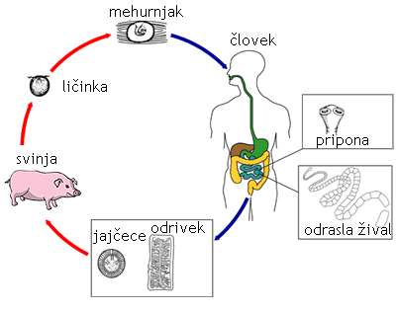

*Za tiste, ki vas zanimajo organizmi. Prikazuje 15 najnevarnejših zajedavskih organizmov.*

<https://klepetobkavi.si/novice/podrobnosti/id-15-najbolj-srhljivih-cloveskih-parazitov-1689.html>